It Contains Every Thing That Application Want To Run:

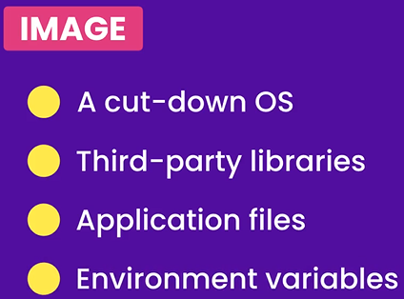

***********************************************************

It has Its Own File-System Of The Image.

Each Container Has Its Own Write Layer.

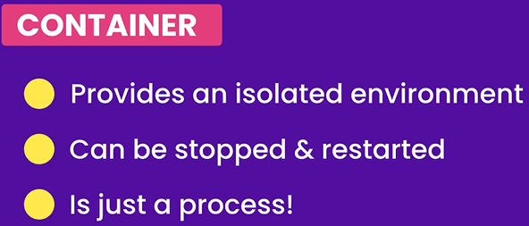

***********************************************************



***********************************************************

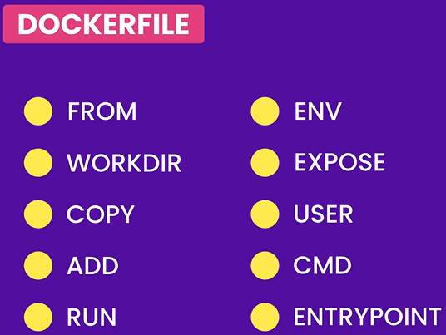

***********************************************************

The Docker File Name Is: **Dockerfile**

***********************************************************

**The Command**: ***docker build -t react-app .***

To Run The Build Operation Of Docker Images, We Use The Previous Command.

* Note: The . Is For Specify Where Find The Docker File.

***********************************************************

To Run Shell Session For Our Image (Here, The Image Name Is: **react-app**)

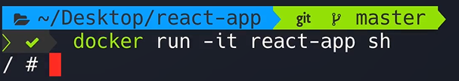

***********************************************************

If We Copy Files And Directories Using **COPY-Command**, If The Destination Not Found Docker Will Create It.

***********************************************************

If We Set *WORKDIR-Command* First Before COPY OR ADD Then We Can Use Relative Paths Using: *COPY && ADD*.

And, If The Directory Of *WORKDIR Not Found*, Then Docker Will Create It.

***********************************************************

If We Have Spaces In The Name Of Files And Directories That We Want To Copy, Then We Can Use Array.

*COPY ["File Name Here.extension", "…"]*

***********************************************************

*ADD-Command* Has Two Benefit Addition To *COPY-Command*; We Can Use URLs With *ADD-Command*, And If We Have *Zip-File* With Add, It Will Copy It Then *Un-Zip*.

***********************************************************

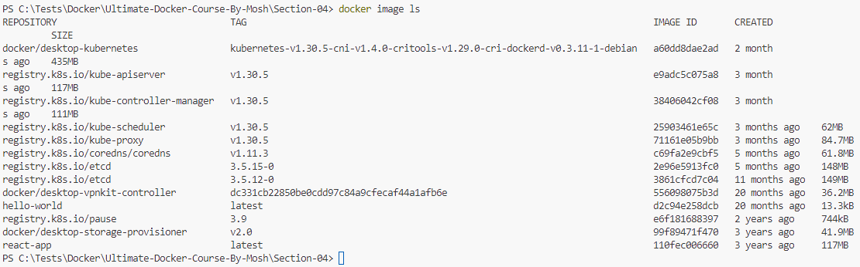

***********************************************************

To Ignore The Files From Copy Inside The Docker File, We Create New File Named: **.dockerignore** And Set A List Of Directories And Files That We Need To Ignore Them From Copying-Process.

***********************************************************

To Set The Environment Variables, Using Docker File:

ENV API_URL=https://jafar.loka.com/

ENV API_URL <https://jafar.loka.com/> # This is The Old Way

***********************************************************

To Tell The Container That We Want To Listen To Specific Port, We Use *EXPOSE-Command*: *EXPOSE 3000*

***********************************************************

To Set The Current User For The Container: USER 🡪 Is The Command && app 🡪 Is The User For The System

USER app

***********************************************************

To Avoid The Permissions Error, We Set The Instructions In This Way:

FROM node:14.16.0-alpine3.13

RUN addgroup app && adduser -S -G app app

USER app

WORKDIR /app

COPY . .

RUN npm i

ENV API_URL=https://jafar.loka.com/

EXPOSE 3000

***********************************************************

If We Have Multiple *CMD-Instructions* Then The Last One Only Will Be Executed:

CMD npm start

***********************************************************

The *RUN-Command* Is For Build Process Only.

The *CMD-Command* Is For Run The Image Commands.

***********************************************************

The CMD-Command Has Two Form:

* *Shell Form*: *CMD npm start*
  + *Note:* This Will Executed In Shell Sub-Process.
* *Exec Form*: *CMD ["npm", "start"]*
  + *Note:* This Is The Recommended Option.

***********************************************************

The *ENTRYPOINT-Command*, Also Has Two Form: ***Shell Form***, And ***Exec Form***.

***********************************************************

The *CMD-Command* Can Be Overwrite When Run The Container.

The *ENTRYPOINT-Command* Can Be Overwrite With *--entrypoint* Option When Run The Container.

***********************************************************

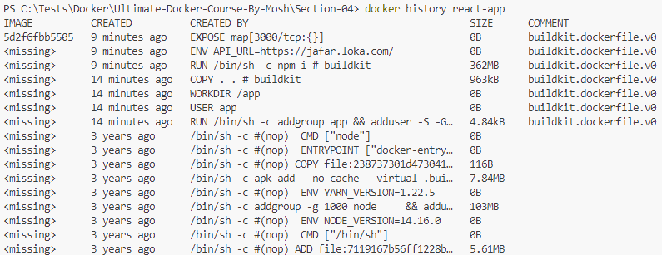

***********************************************************

The Problem Of Our Dockerfile Is With Instruction: *COPY . .*

**********************************************************

The Solution For Cache The npm install Command To Copy The Required Files With Name Only:

FROM node:14.16.0-alpine3.13

RUN addgroup app && adduser -S -G app app

USER app

WORKDIR /app

COPY package*.json .

RUN npm i

COPY . .

ENV API_URL=https://jafar.loka.com/

EXPOSE 3000

# Exec Form

CMD ["npm", "start"]

***********************************************************

In This Way We Must Organize Our Dockerfile:

Set The Instructions That Doesn’t Change First, Then The Instructions That Are Changed OR Use Special Syntax.

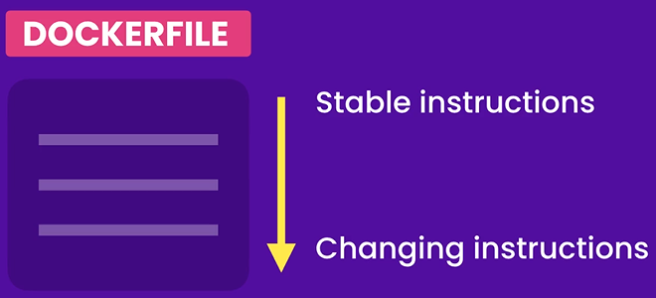

***********************************************************

The Instruction: COPY . . Doesn’t Tell The Docker Which Files Have Been Changed.

***********************************************************

FROM node:14.16.0-alpine3.13

RUN addgroup app && adduser -S -G app app

USER app

WORKDIR /app

COPY package*.json .

RUN npm i

COPY . .

ENV API_URL=https://jafar.loka.com/

EXPOSE 3000

# Exec Form

CMD ["npm", "start"]

***********************************************************

When Working With Docker; May The Relation Between Images And Containers Lost; And We Call That dangling images.

To Delete The Dangling Images:

* *Run Command*: *docker image prune*

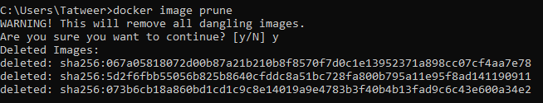

***********************************************************

We Notice From The Previous Command; That Not All Images Deleted; Because We Have Containers That Connected To These Images.

To Delete These Containers:

* *Run Command*: *docker container prune*

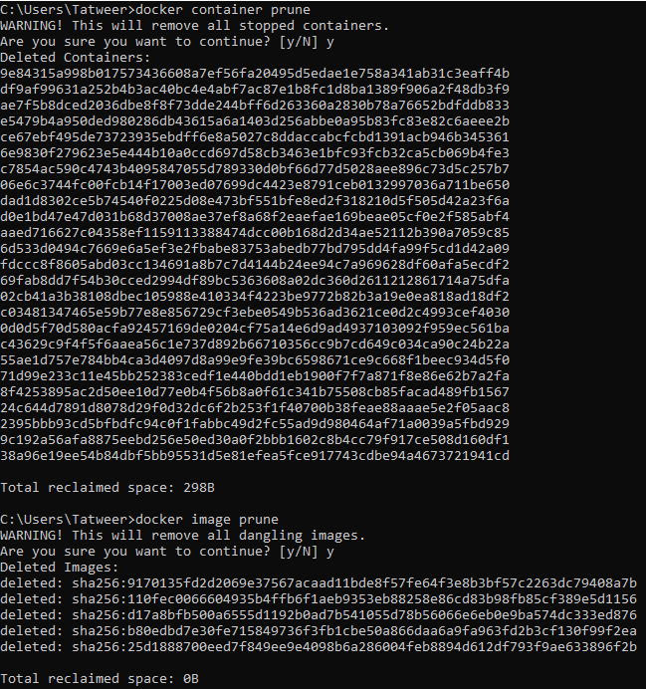

***********************************************************

We Can Also Delete Image By *Image ID*.

We Can Delete Multiple Images, By Separate Them *By Space*.

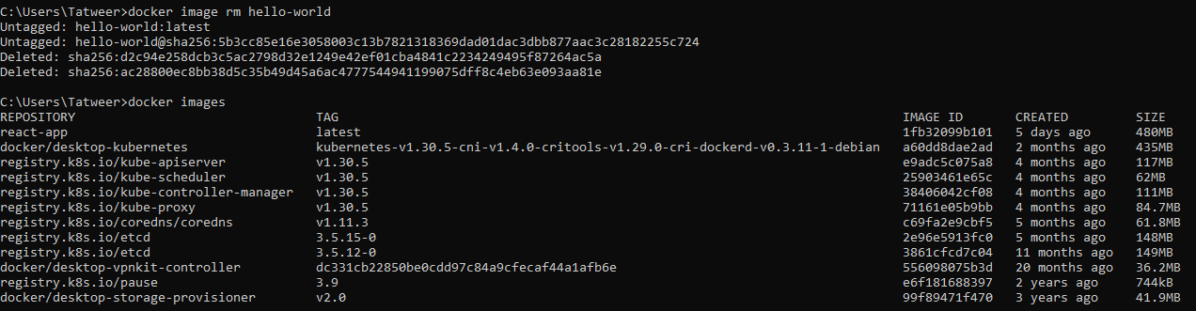

***********************************************************

In This Way We Can Tag The Images:

We Set After The *-t image-name-here:tag-name-here*

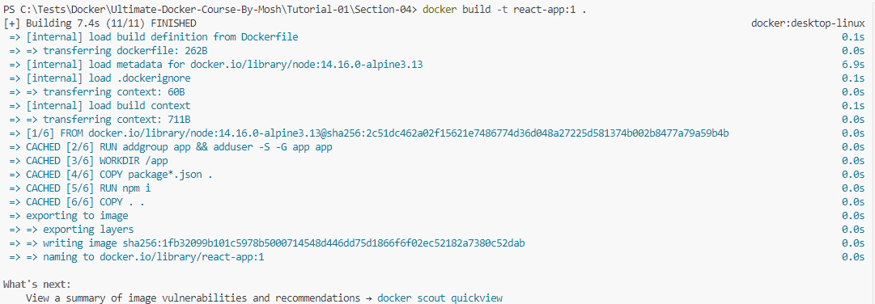

***********************************************************

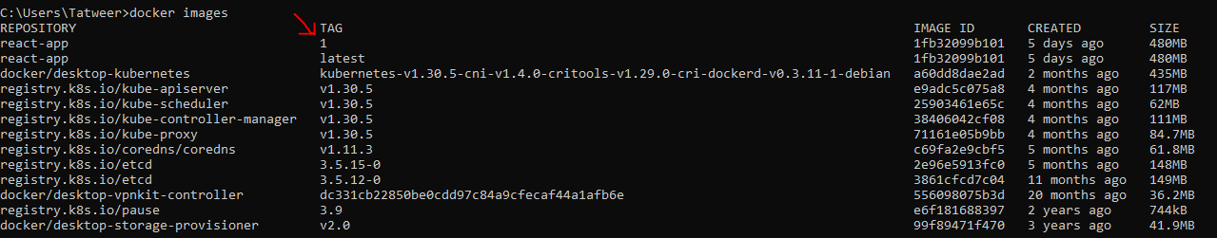

***********************************************************

The Docker Image Can Have Multiple Tags, But Only One Image Id.

To Remove The Tag From Image:

* Run Command: *docker image remove image-name-here:tag-name-here*

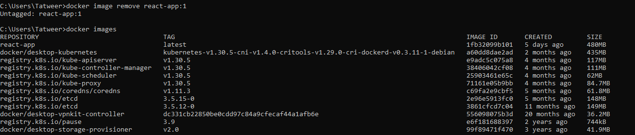

***********************************************************

To Tag The Image After We Build It:

* *Run Command*: *docker image tag image-name:tag-name image-name:new-tag-name*
* *OR Run Command*: *docker image tag image-id image-name-here:new-tag-name*



